à conserver à l’abri de la lumière et  de la chaleur  Produit certifié BIO par Ecocert  Produit au Maroc  L’or Berbère  Pureté absolue  Tél : 0620160292 | Le Nec + Ultra d’ ISCHAD  Huile 100% vierge d’  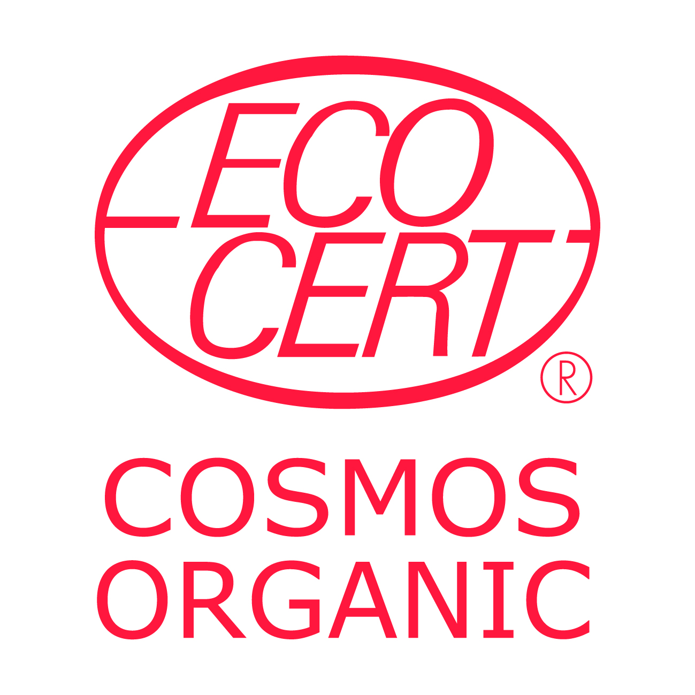  Argan  1ère pression à froid –  100 % Pure  Sans colorant ni conservateur  Peau-Cheveux-Ongles-Anti-rides | Distributeur :LELEU Jean ISCHAD  Importation Sélection Conditionnement Huile d’Argan Distribution  N°1216 14 RUE DU DOCTEUR SCHWEITZER 33300 BORDEAUX  huilearganischad@free.fr  web : https//www.arganbio.eu  Ingredient :  INCI : Argania Spinosa Oil  100 % du total des ingrédients sont issus de l’agriculture Biologique COSMOS ORGANIC certifié par Ecocert Greenlife selon le référentiel COSMOS

Le nec + ultra d’
ISCHAD
Huile d’Argan

ISCHAD puhas argaaniaõli sobib kõikidele nahatüüpidele ja vanustele.

Ilma lõhnaainete, säilitusainete või värvaineteta, mis võivad olla ärritavad, ISCHAD
. Aitab võidelda veetustatud naha vananemise vastu
. Aitab nahal taasavastada mugavust ja heaolu ilu täielikuks taastamiseks
. Stimuleerib rakkude uuenemist
. Neutraliseerib vabu radikaale
. Toidab juuksekiudu

KUIDAS SEDA KASUTADA

Näod:
. Kandke igal õhtul täiuslikult puhastatud näole ja kaelale
. Ei ole soovitatav seda kasutada päevahooldusena
Tervendav hooldus:
. Neitsi argaaniaõli kasutatakse traditsiooniliselt tervendavate omaduste jaoks tuulerõugete ja juveniilsete akne ravis.
. Rakenda vastavalt vajadusele kahjustatud piirkondadele
Juuksehooldus:
. Nõrgestatud juuste elujõulisuse ja tervise taastamiseks:
. Kandke 30 minutit enne šampoonimist kogu juuste pikkusele; Peske ja loputage
. Juuste kaitsmiseks mere suplemise ja kloori dehüdreeriva mõju eest:
. Kasutage stiiliõlina, harjates juukseid.
Kehahooldus:
. Naha kuivuse vältimiseks:
. Katke oma keha 45 minutit enne suplemist või duši all käimist.
. Devitaliseeritud piirkondade ja elastsust kaotavate piirkondade stimuleerimiseks ja kinnitamiseks:
. levitage ja masseerige õrnalt, et tungida;
Kasutage ja kuritarvitage seda seni, kuni teie nahk taastab kõik oma elastsuse ja pehmuse omadused.
Küünte hooldus:
. Pehmete ja rabedate küünte tugevdamiseks:
. Peske käed hästi, kastke küüned sidrunimahla ja ISCHADi hoolduse segusse.
umbes 15 minutit, vähemalt kord nädalas.
Reuma hooldus:
. Leevendav palsam tuleb kahjustatud alale õrnalt hõõruda.

Kaitsta valguse ja kuumuse eest
(kõik, mis särab, pole kuld... Berber)
Ärge kunagi segage veega, mis toodet keerutab.
ISCHADi sertifikaat ecocert nr 290852/33/202406121603 et n° EORI d'import FR34480238400042
Kuidas seda õli toodetakse?

Ühistu berberi naised tabasid oksi taimega, et küps vili langeks,
mis korjatakse kohe üles ja jäetakse päikese kätte kuivama. (Meie sõbrad, kitsed armastavad kokku saada kuni viisteist;
samas puus ja sööge vilja, seejärel regurgiteerige kivi, muutes selle tarbimiseks kõlbmatuks).

Kivi purustatakse käsitsi kiviga, et eraldada kaks mandlit.

Seejärel loksutatakse neid mandleid mehaanilisel sõelal, et eemaldada lisandid.

Tuum on külmpressitud: see võimaldab õli ekstraheerida esimese külmpressimisega.

Partiinumbritega tootmisprotsess viiakse läbi vastavalt ecocerti poolt seadistatud protsessile
millega antakse Maroko tootjale sertifikaat koos tootja sertifitseerimisnumbri ja tuluga
pistelised kontrollid.

Parema säilimise tagamiseks on see õli, mida tuleb kaitsta valguse ja kuumuse eest,
pakendatud läbipaistmatutesse kanistritesse, millel on võltsimiskindlad korgid.

Need partiinumbritega kanistrid toimetatakse seejärel Bordeaux'sse kastides.

Need kanistrid avatakse Bordeaux'is ja pannakse läbipaistmatutesse pudelitesse, et kaitsta valguse ja UV-kiirguse eest,
koos vastava partii numbriga, mis on valmistatud klaasist (= ringlussevõetav) ja neid pudeleid hoitakse valguse eest kaitstult.

Register määrab iga partii numbri, koguse ja mahu kohta viaalide arvu.

Iga kasutatud partii kohta hoitakse viaali koos kõigi dokumentidega järgnevaks pisteliseks kontrolliks
teostaja Ecocert.

Seetõttu annab ecocert ISCHADile teise sertifitseerimisnumbri Prantsusmaal Bordeaux's,
turustamiseks ja vaatlusaluse toote puhul nr 290852/33/202406121603.

Mõned arvud argaaniametsa kohta:

Sellel puul on väga pikad juured, mis tõmbavad pinnasest väga sügavale vähe vett, mida ta vajab.

See kasvab nullist kuni 1800 meetrini ja peatab kõrbe (see aitab võidelda erosiooni ja kõrbestumise vastu).

Kui raiute puu maha, on seda väga raske ümber istutada, sest peate neid kastma, et nad võtaksid,
ja nulli ja 1800 meetri vahel, kõrbe serval...

1 300 000 hektarilt on mets kasvanud 870 000 hektarini ja metsaga on sageli harjunud
kohalikud vajadused. Seetõttu on see mets klassifitseeritud UNESCO maailmapärandi nimistusse.

Puude tihedus hektari kohta varieerub sõltuvalt piirkonnast 250 kuni 40 puud.

Ühe liitri valmistamiseks aastas kulub umbes 8 puud.

Ärge visake avalikule teele.

